МІНІСТЕРСТВО ОСВІТИ І НАУКИ УКРАЇНИ
ЗАПОРІЗЬКИЙ НАЦІОНАЛЬНИЙ УНІВЕРСИТЕТ
Факультет СОЦІАЛЬНОЇ ПЕДАГОГІКИ ТА ПСИХОЛОГІЇ
Кафедра ДИЗАЙНУ

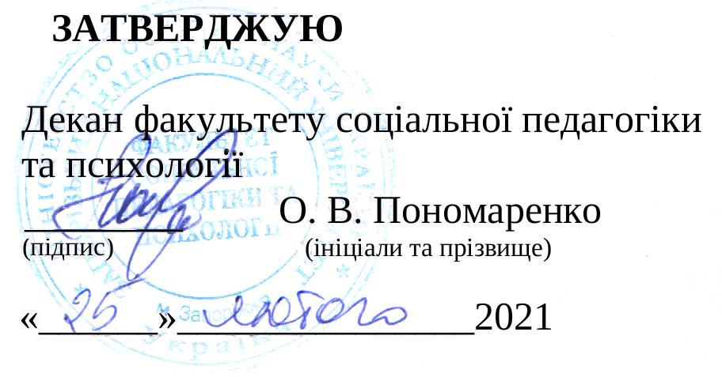

_ МОУШН-ДИЗАЙН _
(назва навчальної дисципліни)
РОБОЧА ПРОГРАМА НАВЧАЛЬНОЇ ДИСЦИПЛІНИ

підготовки бакалаврів
очної (денної) та заочної (дистанційної) форм здобуття освіти
спеціальності 022 Дизайн
спеціалізації 022.01 Графічний дизайн
освітньо-професійна програма Графічний дизайн

Укладач Виноградова А. С., старший викладач кафедри дизайну

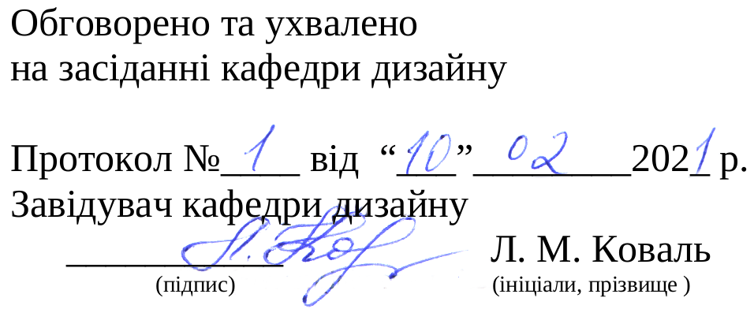 | Ухвалено науково-методичною радою  факультету соціальної педагогіки та психології  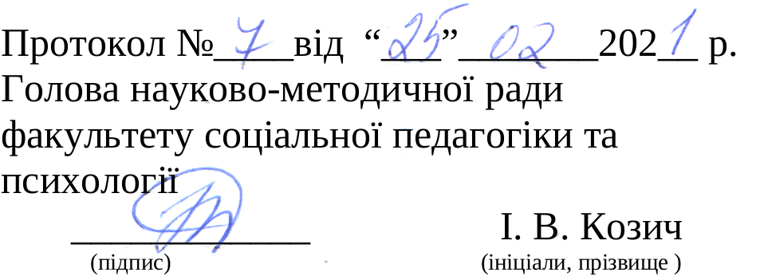

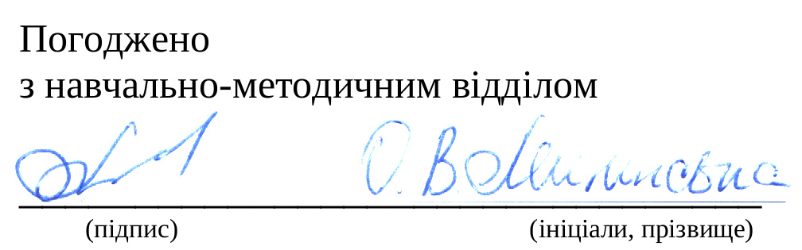

2021 рік
1. Опис навчальної дисципліни
1 | 2 | 3
Галузь знань, спеціальність,  освітня програма  рівень вищої освіти | Нормативні показники  для планування і розподілу дисципліни на змістові модулі | Характеристика навчальної дисципліни
 |  | очна (денна) форма здобуття освіти | заочна (дистанційна)  форма здобуття освіти
Галузь знань  02 Культура і мистецтво | Кількість кредитів – 5 | Обов’язкова
Галузь знань  02 Культура і мистецтво | Кількість кредитів – 5 | Цикл дисциплін загальної підготовки
Спеціальність  022 Дизайн | Загальна кількість годин – 150 | Семестр:
Спеціалізація  022.01 Графічний дизайн | Загальна кількість годин – 150 | 7-й | 7-й
Спеціалізація  022.01 Графічний дизайн | Змістових модулів – 8 | Лекції
Освітньо-професійна програма  Графічний дизайн | Змістових модулів – 8
Освітньо-професійна програма  Графічний дизайн | Змістових модулів – 8 | Лабораторні
Рівень вищої освіти: бакалаврський | Кількість поточних контрольних заходів – 12 | 56 год. | 12 год.
Рівень вищої освіти: бакалаврський | Кількість поточних контрольних заходів – 12 | Самостійна робота
Рівень вищої освіти: бакалаврський | Кількість поточних контрольних заходів – 12 | 94 год. | 138 год.
Рівень вищої освіти: бакалаврський | Кількість поточних контрольних заходів – 12 | Вид підсумкового семестрового контролю:  екзамен

2. Мета та завдання навчальної дисципліни
Метою викладання навчальної дисципліни «Моушн-дизайн» є навчання студентів основним прийомам комп’ютерної графіки зі створення інтерактивних, мультимедійних, імерсивних продуктів, знайомство з сучасними мультимедійними технологіями й особливостями їх використання для реалізації поставлених дизайн-завдань; застосування цих умінь і навичок у дипломних проєктах, при розробці та представленні візуальних презентацій, портфоліо власних творів, у професійній діяльності.
Основними завданнями викладання дисципліни «Моушн-дизайн» є: ознайомлення з сучасними дизайнерськими підходами до візуалізації даних засобами мультимедійних технологій; оволодіння основними прийомами роботи з графічними системами та редакторами зі створення мультимедійного контенту; засвоєння наявних мультимедійних засобів зі створення, обробки, збереження та передачі аудіо-, відео-, візуальної інформації; вироблення технічних навичок з моушн дизайну; набуття умінь застосовувати мультимедійні технології для вирішення професійних завдань.
У результаті вивчення навчальної дисципліни студент повинен набути таких характерних для цієї дисципліни компетентностей:

Заплановані робочою програмою результати навчання та компетентності | Методи і контрольні заходи
Застосовувати набуті знання і розуміння предметної області та сфери професійної діяльності у практичних ситуаціях. | виконання звіту з лабораторної роботи та його мультимедійної презентації; проєктування мультимедійної продукції
Вільно спілкуватися державною та іноземною мовами усно і письмово з професійних питань, формувати різні типи документів професійного спрямування згідно з вимогами культури усного і писемного мовлення. | виконання звіту з лабораторної роботи та його мультимедійної презентації; робота з першоджерелами; аналіз інформації та надання їй оцінки; проведення і демонстрація результатів дизайн-дослідження
Збирати та аналізувати інформацію для обґрунтування дизайнерського проєкту, застосовувати теорію і методику дизайну, фахову термінологію (за професійним спрямуванням), основи наукових досліджень. | виконання звіту з лабораторної роботи та його мультимедійної презентації; робота з першоджерелами; аналіз інформації та надання їй оцінки; проведення і демонстрація результатів дизайн-дослідження
Визначати мету, завдання та етапи проєктування. | виконання звіту з лабораторної роботи та його мультимедійної презентації; проєктування мультимедійної продукції
Усвідомлювати відповідальність за якість виконуваних робіт, забезпечувати виконання завдання на високому професійному рівні. | виконання звіту з лабораторної роботи та його мультимедійної презентації; проєктування мультимедійної продукції
Аналізувати, стилізувати, інтерпретувати та трансформувати об’єкти для розроблення художньо-проєктних вирішень. | проєктування мультимедійної продукції; робота зі спеціальним програмним забезпеченням
Оцінювати об’єкт проєктування, технологічні процеси в контексті проєктного завдання, формувати художньо-проєктну концепцію. | виконання звіту з лабораторної роботи та його мультимедійної презентації; проєктування мультимедійної продукції; метод кейсів
Створювати об’єкти дизайну засобами проєктно-графічного моделювання. | проєктування мультимедійної продукції; робота зі спеціальним програмним забезпеченням
Визначати функціональну та естетичну специфіку формотворчих засобів дизайну в комунікативному просторі. | виконання звіту з лабораторної роботи та його мультимедійної презентації; проєктування мультимедійної продукції
Розробляти композиційне вирішення об’єктів дизайну у відповідних техніках і матеріалах. | проєктування мультимедійної продукції; ; робота зі спеціальним програмним забезпеченням
Дотримуватися стандартів проєктування та технологій виготовлення об’єктів дизайну у професійній діяльності. | виконання звіту з лабораторної роботи та його мультимедійної презентації; проєктування мультимедійної продукції
Знати надбання національної та всесвітньої культурно-мистецької спадщини, розвивати екокультуру засобами дизайну. | виконання звіту з лабораторної роботи та його мультимедійної презентації; робота з першоджерелами; аналіз інформації та надання їй оцінки; екскурсії
Використовувати у професійній діяльності прояви української ментальності, історичної пам’яті, національної самоідентифікації та творчого самовираження; застосовувати історичний творчий досвід, а також успішні українські та зарубіжні художні практики. | виконання звіту з лабораторної роботи та його мультимедійної презентації; робота з першоджерелами; аналіз інформації та надання їй оцінки; проєктування мультимедійної продукції; екскурсії
Розуміти українські етнокультурні традиції у стильових вирішеннях об’єктів дизайну, враховувати регіональні особливості етнодизайну у мистецьких практиках. | виконання звіту з лабораторної роботи та його мультимедійної презентації; робота з першоджерелами; аналіз інформації та надання їй оцінки; метод кейсів; проєктування мультимедійної продукції; екскурсії
Враховувати властивості матеріалів та конструктивних побудов, застосовувати новітні технології у професійній діяльності. | проєктування мультимедійної продукції; робота зі спеціальним програмним забезпеченням
Застосовувати сучасне загальне та спеціалізоване програмне забезпечення у професійній  діяльності. | робота з Adobe Photoshop, Dimension, Illustrator, Premiere, After Effects, AR/VR-редакторами, конструкторами доповненої реальності Blippar, HP Reveal Studio, WallaMe й ін. спец. ПЗ
Відображати морфологічні, стильові та кольоро-фактурні властивості об’єктів дизайну. | проєктування мультимедійної продукції
Розробляти та представляти результати роботи у професійному середовищі, розуміти етапи  досягнення успіху в професійній кар’єрі, враховувати сучасні тенденції ринку праці,  проводити дослідження ринку, обирати відповідну бізнес-модель і розробляти бізнес-план  професійної діяльності у сфері дизайну. | участь в обговоренні; рефлексія; метод кейсів; ділові ігри; зустрічі з потенційними роботодавцями та/або випускниками
Демонструвати вміння інтегрувати об’єкти графічного дизайну та їх окремі елементи в інформаційне та предметно-просторове середовище. | виконання звіту з лабораторної роботи та його мультимедійної презентації; проєктування мультимедійної продукції
Використовувати електронні ресурси, комп’ютерні технології та засоби мультимедіа для створення й обробки двовимірних зображень, тривимірних об’єктів, розробки, демонстрації мультимедійних продуктів та/або у процесі навчання. | виконання звіту з лабораторної роботи та його мультимедійної презентації; робота з першоджерелами; аналіз інформації та надання їй оцінки; проєктування мультимедійної продукції; робота з Adobe Photoshop, Illustrator, Dimension, Premiere, After Effects, AR/VR-редакторами, конструкторами доповненої реальності Blippar, HP Reveal Studio, WallaMe й ін. спеціалізованим ПЗ
Володіти основами проєктного менеджменту (компетентностями з підготовки та реалізації  дизайн-проєктів), розуміти особливості світової, європейської, загальноукраїнської проєктної культури з врахуванням регіонального аспекту. | робота з першоджерелами; аналіз інформації та надання їй оцінки; підготовка тез доповідей; участь у обговоренні; метод кейсів; ділова гра; підготовка презентацій, звітів
Знання та розуміння предметної області, розуміння професійної діяльності. | проєктування мультимедійної продукції; метод кейсів; екскурсії; ділові ігри; зустрічі з потенційними роботодавцями та/або випускниками
Здатність спілкуватися державною мовою як усно, так і письмово. | усне опитування; рефлексія; участь в обговоренні; робота з першоджерелами; аналіз інформації та надання їй оцінки; ділові ігри; підготовка презентацій, звітів
Здатність спілкуватися іноземною мовою. | робота з першоджерелами; аналіз інформації та надання їй оцінки
Здатність до пошуку, оброблення та аналізу інформації з різних джерел. | робота з першоджерелами; аналіз інформації та надання їй оцінки
Здатність оцінювати та забезпечувати якість виконуваних робіт. | проєктування мультимедійної продукції; рефлексія; участь у обговоренні; метод кейсів
Здатність зберігати та примножувати культурно-мистецькі, екологічні, моральні, наукові цінності і досягнення суспільства на основі розуміння історії та закономірностей розвитку предметної області, її місця у загальній системі знань про природу і суспільство та у розвитку суспільства, техніки і технологій, використовувати різні види та форми рухової активності для активного відпочинку та ведення здорового способу життя. | виконання звіту з лабораторної роботи та його мультимедійної презентації; робота з першоджерелами; аналіз інформації та надання їй оцінки; метод кейсів; екскурсії; участь у фахових міжнародних та українських конкурсах
Навички використання сучасних інформаційних і комунікаційних технологій, медіаграмотність. | виконання звіту з лабораторної роботи та його мультимедійної презентації; робота з першоджерелами
Здатність генерувати нові ідеї (креативність) і приймати обґрунтовані рішення. | проєктування мультимедійної продукції; виконання ескізів; метод кейсів
Навички проєктної діяльності з врахуванням світового, європейського, загальноукраїнського досвіду та регіонального аспекту. | проєктування мультимедійної продукції; метод кейсів; екскурсії; участь у фахових міжнародних та українських конкурсах
Здатність застосовувати сучасні методики проєктування одиничних, комплексних, багатофункціональних об’єктів дизайну. | проєктування мультимедійної продукції
Здатність здійснювати формоутворення, макетування і моделювання об’єктів дизайну. | проєктування мультимедійної продукції
Здатність здійснювати композиційну побудову об’єктів дизайну. | проєктування мультимедійної продукції; композиційне вирішення сцени/послідовності/публікації/роліку
Здатність застосовувати навички проєктної графіки у професійній діяльності. | проєктування мультимедійної продукції
Здатність застосовувати знання історії українського і зарубіжного мистецтва та дизайну в художньо-проєктній діяльності. | робота з першоджерелами; аналіз інформації та надання їй оцінки; метод кейсів; аналіз аналогів; проєктування мультимедійної продукції
Здатність застосовувати у проєктно-художній діяльності спеціальні техніки та технології роботи у відповідних матеріалах (за спеціалізаціями). | дизайн мультимедійної продукції; виконання ескізів; прототипування
Здатність використовувати сучасне програмне забезпечення для створення об’єктів дизайну. | виконання звіту з лабораторної роботи та його мультимедійної презентації; робота з Adobe Photoshop, Illustrator, Dimension, Premiere, After Effects, AR/VR-редакторами, конструкторами доповненої реальності Blippar, HP Reveal Studio, WallaMe й ін.
Здатність здійснювати колористичне вирішення майбутнього дизайн об’єкта. | проєктування мультимедійної продукції; колірне вирішення сцени/послідовності/публікації/роліку
Здатність досягати успіху в професійній кар’єрі, розробляти та представляти візуальні презентації, портфоліо власних творів, володіти підприємницькими навичками для провадження дизайн-діяльності. | виконання звіту з лабораторної роботи та його мультимедійної презентації; проєктування мультимедійної продукції; ділові ігри; участь у обговоренні; зустрічі з потенційними роботодавцями та/або випускниками
Здатність застосовувати в дизайн-проєктуванні здобутки шрифтової культури. | виконання звіту з лабораторної роботи та його мультимедійної презентації; проєктування мультимедійної продукції; робота з першоджерелами; шрифтове оформлення сцени/послідовності/публікації/роліку
Здатність застосовувати мультимедійні технології у професійній діяльності та навчанні. | виконання звіту з лабораторної роботи та його мультимедійної презентації; робота з Adobe Photoshop, Illustrator, Dimension, Premiere, After Effects, AR/VR-редакторами, конструкторами доповненої реальності Blippar, HP Reveal Studio, WallaMe й ін. ПЗ
Міждисциплінарні зв’язки
Відповідно до структурно-логічної схеми освітньої програми «Графічний дизайн» дисципліна «Моушн-дизайн» ґрунтується на таких базових дисциплінах як: «Основи композиції», «Кольорознавство», «Шрифти і типографіка», «Нарисна геометрія і перспектива», «Проєктування», «Комп’ютерні технології», «3D-моделювання».

3. Програма навчальної дисципліни

Змістовий модуль 1. Моушн-дизайн як частина графічногог дизайну

Вступ. Поняття моушн-дизайну. Класифікація мультимедіа. Сфери застосування мультимедійних додатків, особливості мультимедійних технологій у графічному дизайні. Процес створення мультимедійного продукту, етапи розробки.

Апаратні та програмні засоби мультимедійних технологій. Взаємна інтеграція програм з обробки образотворчої інформації та мультимедіа. Типи файлів з мультимедійним вмістом. Публікація й інтеграція мультимедійних файлів у веб-сторінки.

Змістовий модуль 2. Мультимедійна презентація як засіб візуальної комунікації
Поняття та класифікація презентацій. Структура презентації та етапи її підготовки. Основні правила розробки мультимедійних презентацій. Вимоги до оформлення презентацій. Дизайн презентації. Можливості використання комп'ютерних презентаційних технологій у професійній діяльності графічного дизайнера. Мультимедійні презентаційні технології. Сучасні дизайнерські підходи до візуалізації даних. Методи візуалізації числових і графічних даних. Дизайн портфоліо.

Змістовий модуль 3. Візуалізація в Adobe Dimension
Візуалізація графічних проєктів в Adobe Dimension. Формування 3D контенту. Імпорт моделей і мокапів. Додавання і редагування 3D-тексту. Текстури. Властивості матеріалів. Світло і камера. Візуалізація сцени. Рендерінг.

Змістовий модуль 4. Відеомонтаж в Adobe Premierе
Програмний пакет для редагування відео для кіноіндустрії, телебачення й Інтернету Adobe Premierе. Творчі інструменти, інтеграція з іншими програмами та службами. Обробка відеоінформації в Adobe Premierе. Налаштування і параметри проєкту. Робочий простір відеоредактора. Шкала монтажу. Панель інструментів. Робота з текстом і графікою. Ефекти. Переходи.

Змістовий модуль 5. Моушн-дизайн в Adobe After Effects
Кінематографічні візуальні ефекти й інші інструменти для обробки анімованої графіки. Поняття моушн-дизайну. Синемаграфіка. Робота в Adobe After Effects. Робочий простір. Композитінг. Керування шарами. Камера і світло. Імпорт футажу. Колірна корекція. Інструменти малювання. Атрибути фігур. Рендерінг.

Змістовий модуль 6. Дизайн буктрейлеру в Adobe After Effects
Дизайн буктрейлеру. Робота з текстом і графікою в Adobe After Effects, Стилі. Візуальні спецефекти. Рухома графіка. Анімація. Ключові кадри. Створення форм і масок. Трекінг.

Змістовий модуль 7. Імерсивні технології
Технології розширеної реальності. Особливості імерсивного дизайну. RR (real reality) об'єктивна реальність. VR (virtual reality) віртуальна реальність. AR (augmented reality) доповнена реальність. MR (mixed reality) змішана реальність. XR (extended reality) розширена реальність. 360°-фото, відео.

Змістовий модуль 8. Дизайн елементів доповненої реальності
AR (Augmented Reality) у графічному дизайні. Використання мультимедійних додатків і веб-ресурсів для створення доповненої реальності. Конструктори доповненої реальності Blippar, HP Reveal Studio, WallaMe й ін. Розробка проєкту (дизайн реклами) з використанням доповненої реальності в AR/VR-редакторі.

4. Структура навчальної дисципліни
Змістовий модуль | Усього  годин | Аудиторні (контактні) години |  |  |  |  |  |  |  |  | Самостійна робота, год |  | Система накопичення балів
Змістовий модуль | Усього  годин | Усього  годин |  | Лекційні  заняття, год |  |  | Лабораторні заняття, год |  |  |  |  |  | Теор.  завд,  к-ть балів | Практ.  завд,  к-ть балів | Усього балів
Змістовий модуль | Усього  годин | о/д ф. | з/дист  ф. | о/д ф. | з/дист  ф. | о/д ф. |  | з/дист  ф. | о/д ф. |  |  | з/дист  ф. | Теор.  завд,  к-ть балів | Практ.  завд,  к-ть балів | Усього балів
1 | 2 | 3 |  | 4 | 5 | 6 |  | 7 | 8 |  |  | 9 | 10 | 11 | 12
1 | 15 | 4 | 1 | 0 | 0 | 4 |  | 1 | 11 |  |  | 14 | 0 | 5 | 5
2 | 15 | 8 | 2 | 0 | 0 | 8 |  | 2 | 7 |  |  | 13 | 0 | 10 | 10
3 | 15 | 6 | 1 | 0 | 0 | 6 |  | 1 | 9 |  |  | 14 | 0 | 5 | 5
4 | 15 | 10 | 2 | 0 | 0 | 10 |  | 2 | 5 |  |  | 13 | 0 | 10 | 10
5 | 15 | 10 | 2 | 0 | 0 | 10 |  | 2 | 5 |  |  | 13 | 0 | 10 | 10
6 | 15 | 10 | 2 | 0 | 0 | 10 |  | 2 | 5 |  |  | 13 | 0 | 10 | 10
7 | 15 | 4 | 1 | 0 | 0 | 4 |  | 1 | 11 |  |  | 14 | 0 | 5 | 5
8 | 15 | 4 | 1 | 0 | 0 | 4 |  | 1 | 11 |  |  | 14 | 0 | 5 | 5
Усього за змістові модулі | 120 | 56 | 12 | 0 | 0 | 56 |  | 12 | 94 |  |  | 108 | 0 | 60 | 60
Підсумковий семестровий контроль  екзамен | 30 |  |  |  |  |  |  |  | 30 |  |  | 30 |  |  | 40
Загалом | 150 |  |  |  |  |  |  |  |  |  |  |  | 100

5. Теми лабораторних занять
№ змістового  модуля | Назва теми | Кількість  годин
№ змістового  модуля | Назва теми | о/д  ф. |  | з/дист  ф.
1 | 2 | 3 |  | 4
1 | Взаємна інтеграція програм з обробки образотворчої інформації та мультимедіа | 4 |  | 1
2 | Дизайн мультимедійних презентацій | 4 |  | 1
2 | Дизайн мультимедійного портфоліо | 4 |  | 1
3 | Візуалізація в Adobe Dimension: 3D, текстури, світло і камера | 6 |  | 1
4 | Відеомонтаж в Adobe Premierе: створення проєкту, робочий простір відеоредактора, шкала монтажу | 4 |  | 1
4 | Відеомонтаж в Adobe Premierе: робота з текстом і графікою, ефекти і переходи | 6 |  | 1
5 | Моушн-дизайн в Adobe After Effects: композитінг, керування шарами, камера і світло, рендерінг | 6 |  | 1
5 | Синемаграфи в Adobe After Effects: імпорт футажу, колірна корекція, інструменти малювання, атрибути фігур | 4 |  | 1
6 | Дизайн буктрейлеру в Adobe After Effects: робота з текстом і графікою, стилі, візуальні ефекти | 4 |  | 1
6 | Дизайн буктрейлеру в Adobe After Effects: анімація, ключові кадри, трекінг | 6 |  | 1
7 | Імерсивні технології: RR, VR, AR, MR, XR (extended reality) розширена реальність. 360°-фото, відео | 4 |  | 1
8 | Дизайн реклами з використанням доповненої реальності | 4 |  | 1
Разом |  |  | 56 |  | 12

- Види і зміст поточних контрольних заходів
№ змістового модуля | Вид поточного контрольного заходу | Зміст поточного контрольного заходу | Критерії оцінювання | Усього балів
1 | 2 | 3 | 4 | 5
1 | Перевірка виконання практичних завдань «Взаємна інтеграція програм з обробки образотворчої інформації та мультимедіа» | Вимоги до виконання та оформлення: анімований gif-банер у Photoshop | Кількість балів за кожне практичне завдання відповідно до критеріїв поточного оцінювання знань студентів.  5 балів (відмінно): студент у повному обсязі володіє навчальним матеріалом, вільно, самостійно та аргументовано працює над виконанням лабораторних робіт, глибоко та всебічно розкриває зміст теоретичних питань під час здачі лабораторних робіт, макети завдань виконані на високому рівні (композиційне, колірне, шрифтове вирішення). Вибір інструментарію спеціалізованих програм здійснюється доцільно поставленому дизайн-завданню. Застосовуються сучасні мультимедійні ресурси. Лабораторні роботи вчасно завантажені у систему Moodle (СЕЗН ЗНУ).  4 бали (добре): студент достатньо повно володіє навчальним матеріалом, обґрунтовано його розкриває під час лабораторних занять, макети завдань виконані з окремими несуттєвими недоліками та незначними помилками. При викладанні деяких питань не вистачає достатньої глибини та аргументації. Лабораторні роботи вчасно завантажені у систему Moodle.  3 бали (задовільно): студент у цілому володіє навчальним матеріалом розкриває його основний зміст під час лабораторних занять, але без глибокого всебічного аналізу, без використання необхідної літератури; макети завдань виконані на задовільному рівні, з окремими суттєвими недоліками та помилками. Інструментарій спеціалізованих програм обирається недоцільно конкретному дизайн-завданню. Допускає помилки при підготовці файлів.  1–2 бали (незадовільно): студент не в повному обсязі володіє навчальним матеріалом. Фрагментарно, поверхово (без аргументації та обґрунтування) розкриває його під час лабораторних занять, макети завдань виконані на незадовільному рівні зі суттєвими недоліками. Не володіє певним інструментарієм графічних редакторів. Не враховує технічні характеристики при підготовці файлів.  0 балів (незадовільно): студент не володіє навчальним матеріалом та не в змозі його викласти, не розуміє змісту лабораторного завдання. Не володіє інструментарієм спеціалізованих програм та навичками комп’ютерної обробки інформації. Завдання не виконане. | 5
Усього за ЗМ 1  контр. заходів | 1 |  |  | 5
2 | Перевірка виконання практичних завдань «Дизайн мультимедійних презентацій» | Вимоги до виконання та оформлення: розробка мультимедійної презентації (мінімум 8 слайдів) |  | 5
2 | Перевірка виконання практичних завдань «Дизайн мультимедійного портфоліо» | Вимоги до виконання та оформлення: розробка мультимедійного портфоліо (мінімум 8 елементів) |  | 5
Усього за ЗМ 2  контр. заходів | 2 |  |  | 10
3 | Перевірка виконання практичних завдань «Візуалізація в Adobe Dimension: 3D, текстури, світло і камера» | Вимоги до виконання та оформлення: тривимірна графіка в Adobe Dimension (дотримання стандартів роботи з 3D, врахування особливостей мультимедіа продукції) |  | 5
Усього за ЗМ 3  контр. заходів | 1 |  |  | 5
4 | Перевірка виконання практичних завдань «Відеомонтаж в Adobe Premierе: створення проєкту, робочий простір відеоредактора, шкала монтажу» | Вимоги до виконання та оформлення: змонтований ролик в Adobe Premierе (дотримання стандартів роботи з відео, врахування особливостей мультимедіа продукції, тривалість 30-60 сек) |  | 5
4 | Перевірка виконання практичних завдань «Відеомонтаж в Adobe Premierе: робота з текстом і графікою, ефекти і переходи» | Вимоги до виконання та оформлення: змонтований ролик в Adobe Premierе (дотримання стандартів роботи з відео, врахування особливостей мультимедіа продукції, тривалість 30-60 сек) |  | 5
Усього за ЗМ 4  контр. заходів | 2 |  |  | 10
5 | Перевірка виконання практичних завдань «Моушн-дизайн в Adobe After Effects: композитінг, керування шарами, камера і світло, рендерінг» | Вимоги до виконання та оформлення: змонтований ролик в Adobe After Effects (дотримання стандартів роботи з моушн-графікою, врахування особливостей мультимедіа, тривалість 10-20 сек) |  | 5
5 | Перевірка виконання практичних завдань «Синемаграфи в Adobe After Effects: імпорт футажу, колірна корекція, інструменти малювання, атрибути фігур» | Вимоги до виконання та оформлення: змонтований ролик в Adobe After Effects (дотримання стандартів роботи з моушн-графікою, врахування особливостей мультимедіа, тривалість 10 сек) |  | 5
Усього за ЗМ 5  контр. заходів | 2 |  |  | 10
6 | Перевірка виконання практичних завдань «Дизайн буктрейлеру в Adobe After Effects: робота з текстом і графікою, стилі, візуальні ефекти» | Вимоги до виконання та оформлення: змонтований ролик в Adobe After Effects (дотримання стандартів роботи з моушн-графікою, врахування особливостей мультимедіа, тривалість 20-40 сек) |  | 5
6 | Перевірка виконання практичних завдань «Дизайн буктрейлеру в Adobe After Effects: анімація, ключові кадри, трекінг» | Вимоги до виконання та оформлення: змонтований ролик в Adobe After Effects (дотримання стандартів роботи з моушн-графікою, врахування особливостей мультимедіа, тривалість 20-40 сек) |  | 5
Усього за ЗМ 6  контр. заходів | 2 |  |  | 10
7 | Перевірка виконання практичних завдань «Імерсивні технології: RR, VR, AR, MR, XR (extended reality) розширена реальність. 360°-фото, відео» | Вимоги до виконання та оформлення: мультимедійна презентація (не менше 10 слайдів, структурований матеріал, актуальність інформації, підбір джерел, візуалізація даних, оригінальність ідей) |  | 5
Усього за ЗМ 7  контр. заходів | 1 |  |  | 5
8 | Перевірка виконання практичних завдань «Дизайн реклами з використанням доповненої реальності» | Вимоги до виконання та оформлення: змонтований ролик у AR-редакторі (дотримання стандартів роботи з доповненою реальністю, врахування особливостей мультимедіа) |  | 5
Усього за ЗМ 8  контр. заходів | 1 |  |  | 5
Усього  за змістові модулі  контр. заходів | 12 |  |  | 60

7. Підсумковий семестровий контроль
Форма | Види підсумкових контрольних заходів | Зміст підсумкового контрольного заходу | Критерії оцінювання | Усього балів
1 | 2 | 3 | 4 | 5
Екзамен | Електронне тестування у системі Moodle | Питання для підготовки: теоретичний матеріал дисципліни | Електронне тестування у системі Moodle (СЕЗН ЗНУ) оцінюється автоматично. Кількість балів підраховується згідно з відсотковим коефіцієнтом із розрахунку 100% правильних відповідей. | 20
Екзамен | Індивідуальне завдання | Участь у науково-методичному семінарі «Мультимедійні технології в графічному дизайні».  Підготовка і публікація тез доповіді,  мультимедійної презентації дослідження;  доповіді. | Ефективна робота з першоджерелами; аналіз інформації та надання їй оцінки; актуальність дослідження; якість оформлення і структурованість презентації; візуалізація розробки; доповідь. | 20
Усього за підсумковий семестровий контроль |  |  |  |  | 40

8. Рекомендована література
Основна
- Емброуз Г., Оно-Біллсон Н. Основи. Графічний дизайн 01. Підхід і мова. Київ : ArtHuss, 2019.192 с.
- Емброуз Г., Леонард Н. Основи. Графічний дизайн 02. Дизайнерське дослідження. Пошук успішних креативних рішень. Київ : ArtHuss, 2019. 192 с.
- Емброуз Г., Леонард Н. Основи. Графічний дизайн 03. Генерування ідей. Київ : ArtHuss, 2019. 192 с.
- Лаптон Е., Філліпс Д. К. Основи. Графічний дизайн 04. Нові основи. Київ : ArtHuss, 2020. 262 с.
- Кравцов Н. Історія анімації. Як народжується мистецтво. Київ : ArtHuss, 2019. 192 с.
- Базелюк О. Мультимедія – технологія – мистецтво (використання мультимедійної технології під час вивчення предметів художньо-естетичного циклу). Мистецтво та освіта. 2008. № 3. С.16.
- Паламарчук С. Основи цифрового відео: навчальний посібник. Київ : КНТ, 2008. 112 с.
- Лукьяница А., Шишкин А. Цифровая обработка видеоизображений. Москва : Ай-Эс-Эс Пресс, 2009. 518 с.
- Мединов О. Photoshop. Мультимедийный курс. Санкт-Петербург : Питер, 2008. 208 с.
- Близнюк М. Мультимедійні технології в навчанні декоративно-прикладному мистецтву. Сучасні проблеми архітектури та містобудування : науково-технічний збірник. Київ : КНУБА, 2016. Вип. 43, Ч. 1. С. 66-77.
- Алішова Н. Технологія створення мультимедійних видань для кишенькових комп'ютерів. Актуальні проблеми економіки. 2002. №9. С.11-17.
Додаткова
- Бойлен А. Л. Візуальна культура. Київ : ArtHuss, 2021. 208 с.
- Хеллер С., Кваст С. Графічні стилі. Київ : ArtHuss, 2019. 296 с.
- Бьорд М. 100 ідей, що змінили мистецтво. Київ : ArtHuss, 2019. 216 с.
- Кириленко А., Буряк Г. Awesome Digital Ukraine. Київ : Osnovy publishing, 2019. 92 с.
- Синєпупова Н. Композиція: Тотальний контроль. Київ : ArtHuss, 2020. 240 с.
- Іваненко Т. Шрифтовий дизайн : основи. Харків : ХДАДМ, 2019. 144 с.
- Бордмен А. Ілюстрована історія кіно. Львів : Видавництво Старого лева, 2019. 112 с.
- Munzner T. Visualization Analysis and Design. Boca Raton : A K Peters/CRC Press, 2014. 428 p.
- Ware C. Information Visualization: Perception for Design. Waltham : Morgan Kaufmann, 2012. 536 p.

Інформаційні ресурси
- Національна бібліотека України імені В. В. Вернадського URL: http://www.nbuv.gov.ua
- Інтернет-журнал «Комп’ютерна графіка та анімація». URL: www.render.com
- Tutorial: Creating 3D typography with Adobe Dimension. URL: https://vanschneider.com/blog/creating-3d-typography-using-adobe-dimension
- Посібник користувача Adobe Dimension. URL: https://helpx.adobe.com/ua/dimension/user-guide.html
- Посібник користувача Adobe Premiere Pro. URL: https://helpx.adobe.com/ua/ premiere-pro/user-guide.html
- Посібник користувача Adobe After Effects. URL: https://helpx.adobe.com/ua/after-effects/user-guide.html
- Blippar: Augmented Reality (AR) & Computer Vision Company. URL: https://www.blippar.com
- Behance – cоціальна медіа-платформа для розміщення портфоліо дизайнерів. URL: https://www.behance.net

